

Table des matières
1 Contexte 3
2 Risques et solutions identifiés 4

Contexte

Ce document à pour but de mettre en évidence l’ensemble des risques encourus lors du développement de l’application Maison en place.
Le cœur du document est constitué de la partie suivante, à savoir les risques et solutions identifiés.

Risques et solutions identifiés

Dans ce chapitre, nous allons solutionner les risques qu’il est possible de rencontrer pendant toute la durée de vie du projet. Nous avons résumé l’ensemble dans le tableau ci-dessous :
Risque | Contexte | Gravité  (de 1 à 5) | Probabilité  (de 1 à 5) | Solutions / outils potentiels
Retard de développement | Phase de développement | 2 | 2 | - Intervention du lead developer / architecte logiciel  - Marge de sécurité (budget)
Infaisabilité technique | Phase de développement | 4 | 1 | - Intervention du lead developer / architecte logiciel  - Formations
Perte de données | Base de données corrompue | 5 | 1 | - Restauration via backup  - Sauvegarde quotidienne
Fuite de données | Protocole http | 5 | 1 | - Utilisation exclusive du protocole Https  - Cryptage des données
Bug majeur | Pas de tests implantés | 3 | 2 | - Tests unitaires  - Intégration continue sous GitHub
Bug mineur | Pas de tests implantés | 1 | 3 | - Tests unitaires  - Intégration continue sous GitHub

Les éléments du tableau précédent peuvent être résumés dans la matrice des risques suivante :

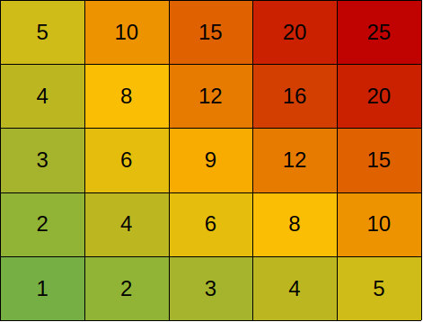
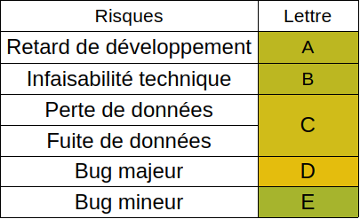
PROBABILITÉ
GRAVITÉ
A
B
C
D
E

Comme le montre la matrice ci-dessus, le risque le plus important est le cas où un bug majeur serai présent dans le code actuel de l’application.
Le reste des risques est dans le domaine de l’acceptable ce qui ne constitue pas une menace pour le projet.

